
LAPORAN PRAKTIKUM
Pengembangan Aplikasi Web II

Disusun oleh:
Nama : Nada Salsabilah
NPM : 2428240136
Kelas : SI5C

PROGRAM STUDI SISTEM INFORMASI
UNIVERSITAS MULTI DATA PALEMBANG
TAHUN AKADEMIK 2026/2027

Identitas Praktikum
Nama Mahasiswa | Nada Salsabilah
NPM | 2428240136
Kelas | SI5C
Pertemuan Ke- | 3-4
Topik / Judul Praktikum | RESTful API Sederhana dengan Express.js (CRUD Data Mahasiswa)
Tanggal Pelaksanaan | 27 September 2026
Dosen Pengampu | Nur Rachmat, M.Kom.

I. Tujuan Praktikum
1. Memahami konsep REST API dan prinsip kerja HTTP method (GET, POST, PUT, DELETE) dalam pengembangan web service.

2. Mampu membangun REST API menggunakan Node.js dan framework Express.js untuk melakukan operasi CRUD (Create, Read, Update, Delete) pada data mahasiswa.

3. Mampu menguji dan memverifikasi setiap endpoint API yang telah dibuat menggunakan aplikasi Postman.

II. Dasar Teori
REST (Representational State Transfer) adalah gaya arsitektur untuk membangun web service yang memanfaatkan protokol HTTP secara maksimal. Sebuah API disebut RESTful apabila bersifat stateless, merepresentasikan data sebagai resource (biasanya dalam format JSON), serta memanfaatkan HTTP method sesuai fungsinya: GET untuk mengambil data, POST untuk menambah data, PUT untuk memperbarui data, dan DELETE untuk menghapus data.
Express.js merupakan framework berbasis Node.js yang ringan dan banyak digunakan untuk membangun REST API karena kemudahannya dalam mendefinisikan routing serta menangani request dan response. Middleware express.json() digunakan agar Express dapat membaca data berformat JSON yang dikirim melalui body request (req.body).
Pada praktikum ini, data mahasiswa disimpan sementara di dalam array (in-memory storage) menggunakan variabel di sisi server, sehingga data akan kembali ke kondisi awal setiap kali server di-restart. Pendekatan ini umum digunakan pada tahap awal pembelajaran REST API sebelum data disimpan secara permanen menggunakan database.
Sumber rujukan: Express.js Documentation, https://expressjs.com/

III. Alat dan Bahan
No. | Nama Alat / Software | Versi / Keterangan
1 | Node.js | v20.x (JavaScript runtime environment)
2 | Visual Studio Code | Code editor
3 | Express.js | ^5.2.1 (framework REST API berbasis Node.js)
4 | Postman | Aplikasi untuk menguji endpoint API
IV. Langkah Kerja
1. Menyiapkan folder proyek dan menjalankan perintah npm init -y untuk membuat file package.json.

2. Menginstal dependency yang dibutuhkan dengan perintah npm install express dan npm install --save-dev nodemon.

3. Membuat file app.js, mengimpor Express, mengaktifkan middleware express.json(), lalu membuat data mahasiswa sementara (array) beserta route dasar GET / untuk memastikan server berjalan.

4. Membuat endpoint REST API untuk operasi CRUD: GET /mahasiswa (menampilkan semua data, mendukung filter query ?jurusan=), GET /mahasiswa/:id, POST /mahasiswa, PUT /mahasiswa/:id, dan DELETE /mahasiswa/:id.

5. Menjalankan server dengan perintah npm run dev (nodemon), kemudian menguji setiap endpoint menggunakan Postman dan mencatat hasil response beserta status code yang dikembalikan.

V. Hasil dan Pembahasan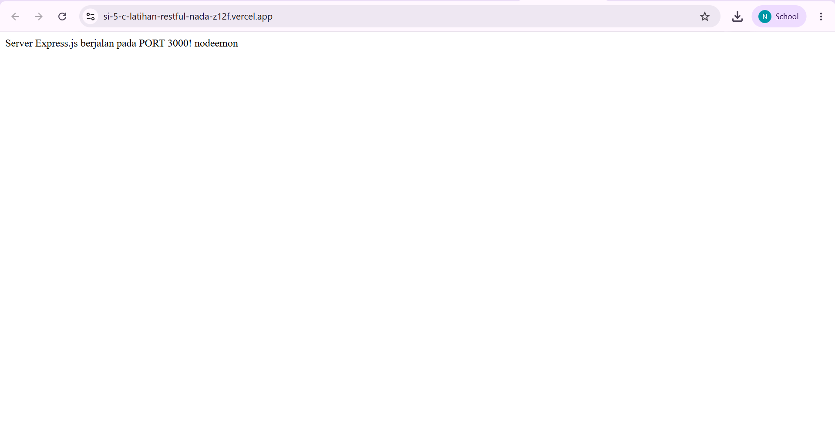 Gambar 1. Hasil pengujian endpoint GET /mahasiswa pada Postman
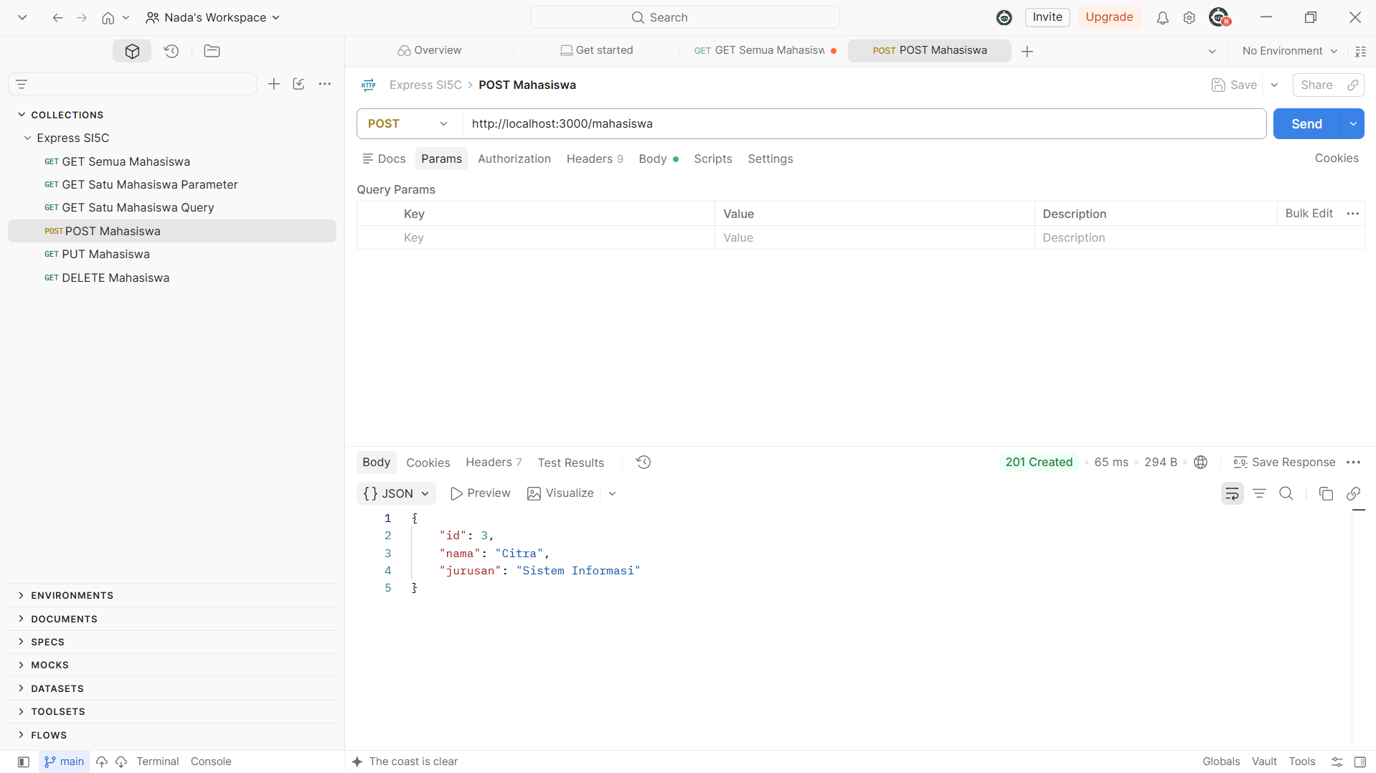
Gambar 2. Hasil pengujian endpoint POST /mahasiswa pada Postman
Pembahasan:
Berdasarkan hasil pengujian, seluruh endpoint REST API yang dibuat (GET, POST, PUT, dan DELETE) berjalan sesuai dengan fungsinya masing-masing. Endpoint GET /mahasiswa berhasil menampilkan seluruh data mahasiswa dalam format JSON, termasuk saat menggunakan parameter query jurusan untuk melakukan filter data berdasarkan jurusan tertentu.
Endpoint POST /mahasiswa berhasil menambahkan data baru dan mengembalikan status code 201 apabila field nama dan jurusan diisi, serta mengembalikan status code 400 apabila salah satu field tersebut kosong. Endpoint PUT /mahasiswa/:id berhasil memperbarui data mahasiswa berdasarkan id yang dikirim, sedangkan endpoint DELETE /mahasiswa/:id berhasil menghapus data dan mengembalikan status code 204.
Apabila id yang diminta tidak ditemukan pada endpoint GET, PUT, maupun DELETE, API secara konsisten mengembalikan status code 404 beserta pesan “Data tidak ditemukan”, sehingga penanganan error pada API ini sudah sesuai dengan praktik RESTful yang baik.

VI. Kendala dan Solusi
No. | Kendala | Solusi
1 | Data yang disimpan hilang setiap kali server di-restart karena masih menggunakan penyimpanan sementara (array di memori), belum menggunakan database. | Untuk tahap praktikum dasar hal ini dianggap wajar; solusi jangka panjang adalah mengintegrasikan database seperti MongoDB atau MySQL agar data tersimpan secara permanen.
2 | req.body bernilai undefined saat menguji endpoint POST karena middleware pembaca JSON belum ditambahkan. | Menambahkan app.use(express.json()) sebelum route didefinisikan agar Express dapat membaca data JSON dari body request.

VII. Kesimpulan
Berdasarkan hasil praktikum yang telah dilakukan, dapat disimpulkan bahwa REST API dapat dibangun dengan mudah menggunakan Node.js dan framework Express.js. Kelima operasi CRUD (Create, Read, Update, Delete) berhasil diimplementasikan melalui endpoint /mahasiswa dengan memanfaatkan HTTP method yang sesuai (GET, POST, PUT, DELETE), serta memanfaatkan req.query, req.params, dan req.body untuk menangani data dari client.
Selain itu, penerapan HTTP status code yang tepat (200, 201, 204, 400, dan 404) turut memastikan API yang dibangun mengikuti prinsip RESTful yang baik dalam merespons setiap permintaan client. Dengan demikian, tujuan praktikum sebagaimana disebutkan pada bagian I telah tercapai.

Daftar Pustaka
Express.js. (2024). Express - Node.js web application framework. Diakses dari https://expressjs.com/
Mozilla Developer Network. (2024). HTTP request methods. Diakses dari https://developer.mozilla.org/en-US/docs/Web/HTTP/Methods

Lampiran
Tautan Repository GitHub:
https://github.com/nadasalsa10/SI5C_Latihan_Restful_Nada/tree/main/PAW2-Nada/restful-api-app
Tautan Deployment (jika ada):
https://si-5-c-latihan-restful-nada-z12f.vercel.app/

